这夏夯爆了 · 夏日集卡活动策划
内部沟通版 · 拟定档期 6.30 – 8.31 · 本地生活运营 × 活动产品
状态：内部评审中，数据口径与商务额度未终审，先按此版对齐范围

一、项目定位及目标
- 项目定位：面向 C 端用户的夏季夜宵消费事件。不同于以往偏商家侧的补贴活动，本次以「集卡」作为主线，把到店核销与内容投稿串在一条链路上
- 核心目标：拉动夏季夜间时段的到店核销，同时沉淀一批夜宵场景的用户内容，让用户形成「夏天吃夜宵上抖音领券」的心智
- 目标人群：18–35 岁本地生活用户，重点覆盖夜宵高频人群
参考：某平台的集卡换购、便利店集点兑换。共同点是「低门槛起步 + 稀缺项收尾」，前期让人轻松摸到第一档，后期靠稀缺款拉长参与周期。

数据指标
指标 | 目标 | 备注
夏季夜宵券核销 | xx 万单 | 其中新客占比 xx%，待业务侧回填
主话题 vv | xx 亿 | #这夏夯爆了
活动页参与人数 | xx 万 | 完成首次抽卡的去重用户
带话题投稿 | xx 万条 | 其中优质内容 xx 条

核心策略 / 原则
- 门槛前低后高：第一档必须当天就能摸到，不能让人第一天就放弃
- 奖励要有稀缺项收尾，否则中后期没有奔头
- 卡要能送人，社交扩散是这类玩法最便宜的增长

二、活动形式

集卡主线（全周期）

1）内容呈现
- 活动设 9 种虚拟夜食卡：沸腾火锅 / 红火小龙虾 / 滋滋烤肉 / 鲜烧黄鱼 / 浓香披萨 / 香脆炸鸡 / 冰爽柠檬茶 / 解馋卤味 / 上头螺蛳粉
- 未获得的卡在卡槽中呈石膏灰态，获得后点亮；主会场一屏内要能看全进度
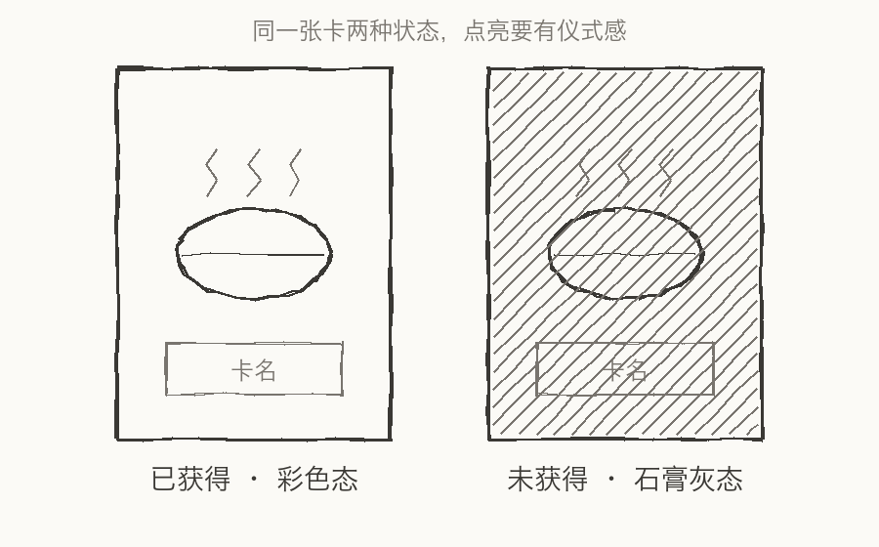
图 1 · 卡面双态草图（左：已获得彩色态 / 右：未获得石膏灰态）

2）用户参与
- 完成任务获得抽卡机会，抽卡开出随机夜食卡
- 集齐 2 / 4 / 7 / 9 种，分别解锁 2 元夜食券、5 元夜食券、43 元夜食券包、实物「小马黄金转运珠」；奖励可叠加领取
- 同一种卡持有 2 张以上可赠送好友，好友领取后双方各得 1 次抽卡机会

3）激励形式
任务 | 奖励 | 每日上限
每日首次进入活动页 | +1 次抽卡 | 1 次
带定位&话题投稿分享夏日夜食 | +2 次抽卡 | 5 次
给朋友赠送一张美食卡 | +1 次抽卡 | 3 次
浏览合作商家 | +1 次抽卡 | 3 次

4）页面展示
- 主会场：头图 + 抽卡入口 + 集卡进度 + 奖励档位 + 任务区
- 抽到卡后要有单独的展示页，卡册可查看全部 9 种与赠送状态
- 兑奖与规则以弹窗形式承载
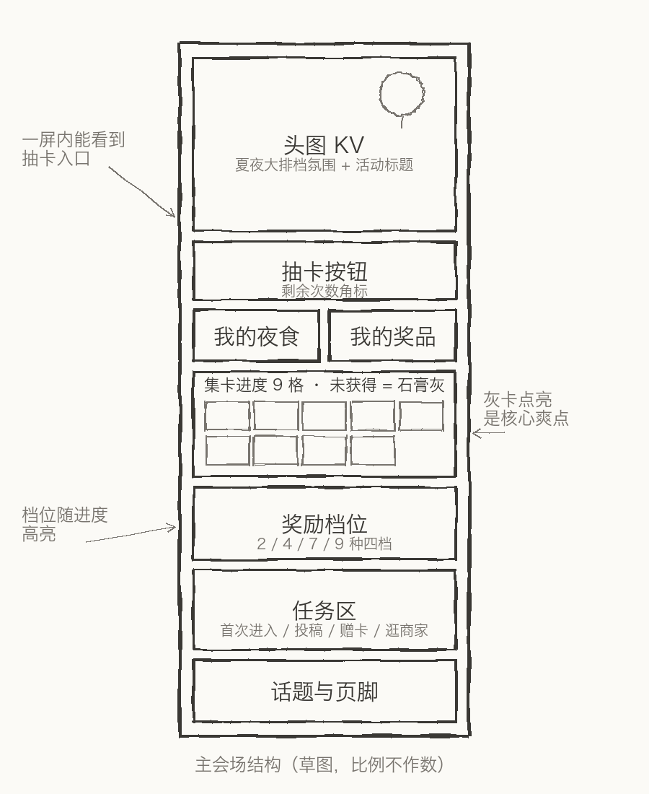
图 2 · 主会场结构草图（比例不作数，以实际产出为准）

视觉与 IP
整体走「盛夏夜市」方向：高饱和暖色、食物光泽、烟火气。活动奖品与页面元素统一使用小马 IP（红色圆润玩具体、深棕鬃毛、米色口鼻），方向涂鸦如下 —— 具体建模与素材交给设计侧产出，但标注的识别特征要保留。
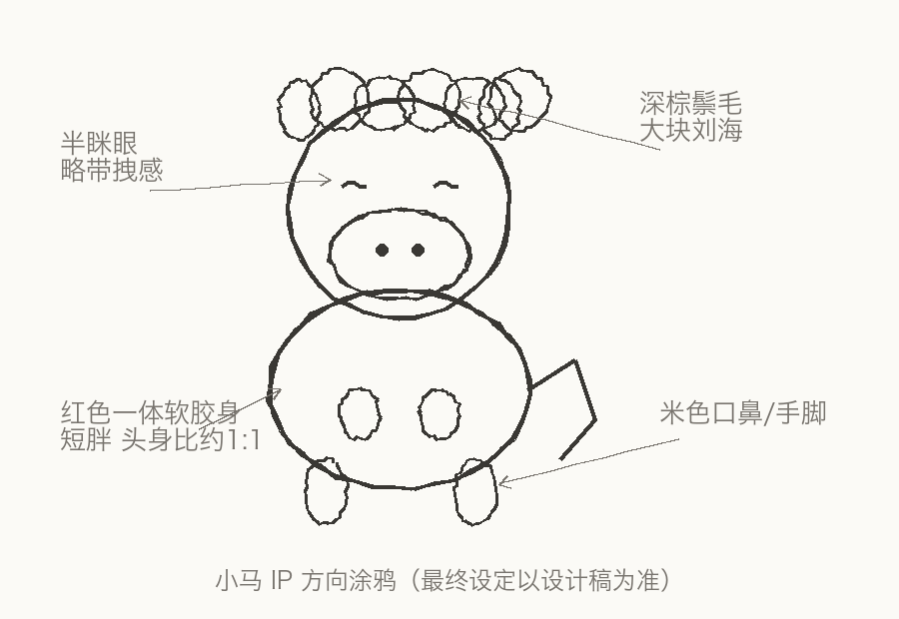
图 3 · 小马 IP 方向涂鸦（实物奖「小马黄金转运珠」同源）

接金豆小游戏（待定）
- 烹饪得金豆，金豆兑团购券。作为抽卡机会的补充来源
- 依赖小游戏侧排期，能否进本期待定

投稿任务体系（待定）
- 话题运营 + 灵感话题聚合页，依赖内容侧排期

三、活动时间
阶段 | 时间 | 说明
预热 | 6.30 – 7.06 | 开放集卡，先放低门槛档位
主推 | 7.07 – 8.17 | 任务全量开放，加投稿激励
收官 | 8.18 – 8.31 | 兑换倒计时，清库存

收官期的兑换截止时间待定，需与券系统对齐。

四、待确认
- 数据指标中的 xx 待业务侧补齐
- 券面额度待商务终审
- 「小马黄金转运珠」的库存与发放方式未定
- 品牌合作位与线下物料排期另有专项，不在本次页面范围

